Приложение 1
к постановлению администрации города
от 24.09.2021 №_749_

Местоположение: Чувашская Республика - Чувашия, г Канаш, поле№ 3.
Площадь: 59607 кв.м.
Графическое описание местоположения границ незастроенной территории города Канаш
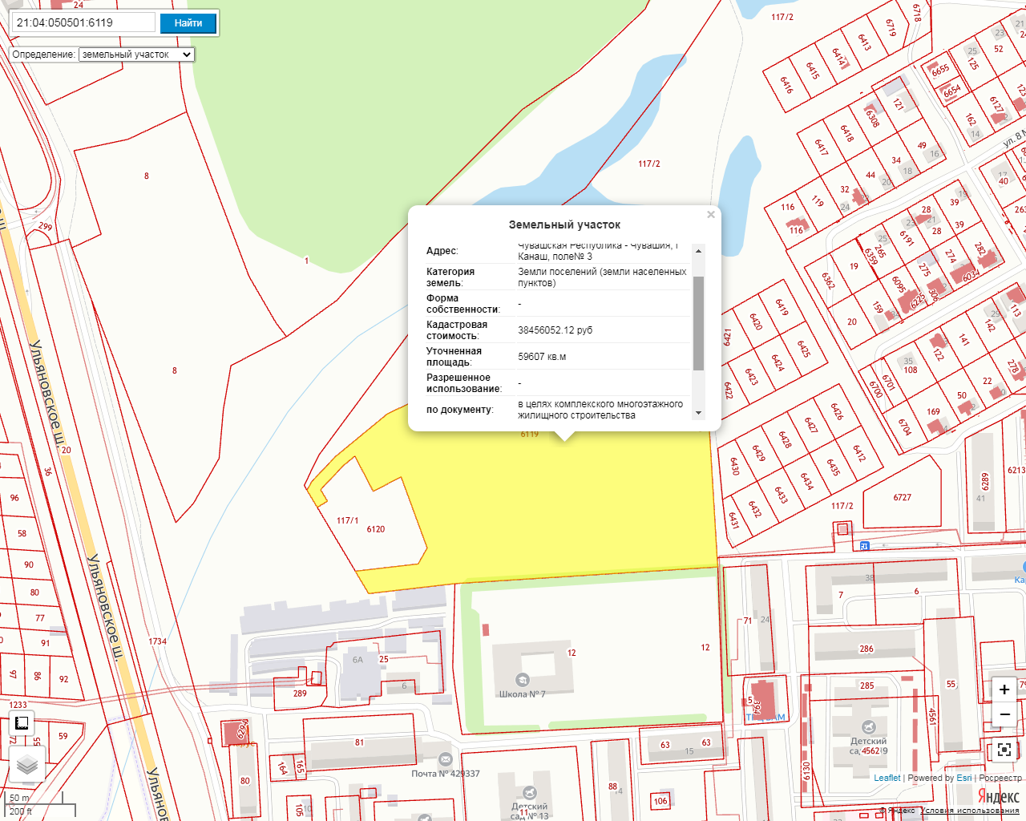

Перечень земельных участков, расположенных в границах территории
№ п/п | Кадастровый номер земельного участка | Адрес (местоположение) земельного участка | Площадь земельного участка, кв.м
1 | 21:04:050501:6119 | Чувашская Республика - Чувашия, г Канаш, поле№ 3 | 59 607 кв.м.

Перечень объектов капитального строительства, расположенных в границах территории, в том числе перечень объектов капитального строительства, подлежащих сносу или реконструкции, включая многоквартирные дома
№ п/п | Кадастровый номер объекта недвижимости, расположенного на земельном участке | Адрес объект недвижимого имущества | Площадь объекта недвижимого имущества, кв.м. | Сведения о сносе/реконст  рукции объектов капитального строительства
1 | ОКС отсутствует | отсутствует | отсутствует | отсутствует

Приложение 2
к постановлению администрации города
от _24.09.2021_ № 749__
Основные виды разрешенного использования земельных участков и объектов капитального строительства, которые могут быть выбраны при реализации проекта решения о комплексном развитии незастроенной территории, расположенной в поле №3 города Канаша
№  п/п | Код (числовое обозначение) в соответствии с Классификатором | Вид разрешенного использования земельного участка (в соответствии с Классификатором видов разрешенного использования земельных участков утвержденным уполномоченным федеральным органом исполнительной власти) | Параметры разрешенного строительства, реконструкции объектов капстроительства
 |  |  | Предельная этажность зданий, строений, сооружений, этаж | Предельные размеры земельных участков (мин.-макс.), га | Максимальный процент застройки, % | Иные показатели
Основные виды и параметры разрешенного использования земельных участков и объектов капитального строительства
- 1 | 2.5 | Среднеэтажная жилая застройка | 8 | п.3 примечания | 50 | *
- 2 | 2.6 | Многоэтажная жилая застройка  (высотная застройка) | 10 | п.3 примечания | 50 | *
- 3 | 2.7 | Обслуживание застройки жилой (размещение объектов капитального строительства, размещение которых предусмотрено видами разрешенного использования с кодами 3.1, 3.2, 3.3, 3.4, 3.4.1, 3.5.1, 3.6, 3.7, 3.10.1, 4.1, 4.3, 4.4, 4.6, 4.7, 4.9, если их размещение связано с удовлетворением повседневных потребностей жителей, не причиняет вреда окружающей среде и санитарному благополучию, не причиняет существенного неудобства жителям, не требует установления санитарной зоны) | 8 | мин. 0,03 | 60 | *
- 4 | 2.7.1 | Хранение автотранспорта | 1 | Не регламентируется | 80 | *
- 5 | 3.4.2 | Стационарное медицинское обслуживание | 3 | мин. 1,5 | 60 | *
- 6 | 3.5.2 | Среднее и высшее профессиональное образование | 5 | мин. 2,4 | 70 | *
- 7 | 3.8 | Общественное управление | 8 | мин.0,15 | 60 | *
- 8 | 4.5 | Банковская и страховая деятельность | 5 | мин 0,2 | 60 | *
- 9 | 5.1 | Спорт | 5 | мин. 0,3 | 80 | *
- 10 | 6.8 | Связь | Не регламентируется | Не регламентируется | Не регламентируется | *
Условно разрешенные виды и параметры использования земельных участков и объектов капитального строительства
- 11 | 3.9 | Обеспечение научной деятельности | 8 | мин. 0,07 | 60 | *
- 12 | 3.10.2 | Приюты для животных | 2 | мин. 0,35 | 60 | *
- 13 | 4.2 | Объекты торговли (торговые центры, торгово-развлекательные центры (комплексы) | 8 | мин. 0,2 | 60 | *
- 14 | 4.8 | Развлечения | 2 | мин. 0,15 | 60 | *
- 15 | 4.9.1 | Объекты дорожного сервиса | 2 | мин. 0,05 | 80 | *
- 16 | 8.3 | Обеспечение внутреннего правопорядка | Не регламентируется | Не регламентируется | Не регламентируется | *
- 17 | 13.1 | Ведение огородничества | Не регламентируется | Не регламентируется | Не регламентируется | *
Вспомогательные виды и параметры использования земельных участков и объектов капитального строительства
- 18 | 12.0 | Земельные участки (территории) общего пользования | Не регламентируется | Не регламентируется | м | *

Примечания:
1.*Предельная этажность зданий и сооружений, предельные размеры земельных участков, максимальный процент застройки и иные параметры разрешенного строительства, реконструкции объектов капитального строительства определяются в соответствии с местными и (или) республиканскими нормативами градостроительного проектирования, требованиями технических регламентов, национальных стандартов, сводов правил, утвержденных в установленном порядке, заданием на проектирование объектов и другими нормативными правовыми документами.
2. Виды разрешенного использования земельного участка установлены в соответствии с Классификатором видов разрешенного использования земельных участков, утвержденным уполномоченным федеральным органом исполнительной власти.
3. Минимальная площадь земельного участка допускается не менее суммы площади занимаемой существующим или размещаемым на его территории объектом капитального строительства, и требуемых: площади озелененных территорий, площади для размещения машино-мест, проездов и иных необходимых в соответствии с настоящими правилами и техническими регламентами вспомогательных объектов, предназначенных для его обслуживания и эксплуатации.
4. Высота гаражей – не более 3 метров (для объектов с кодом 2.7.1); не более 7 метров (для объектов с кодом 4.9).
5. Размеры земельных участков дошкольных образовательных организаций и общеобразовательных школ (код 3.5.1), гостиниц (код 4.7) предусматривать в соответствии с пунктами 8-10.
6. Действие настоящего регламента не распространяется на земельные участки:
в границах территорий памятников и ансамблей, включенных в единый государственный реестр объектов культурного наследия (памятников истории и культуры) народов Российской Федерации, а также в границах территорий памятников или ансамблей, которые являются выявленными объектами культурного наследия и решения о режиме содержания, параметрах реставрации, консервации, воссоздания, ремонта и приспособления которых принимаются в порядке, установленном законодательством Российской Федерации об охране культурного наследия;
в границах территорий общего пользования;
предназначенные для размещения линейных объектов и (или) занятые линейными объектами;
предоставленные для добычи полезных ископаемых.
7. В границах защитных зон объектов культурного наследия запрещаются возведение объектов капитального строительства и их реконструкция, связанная с изменением параметров (высоты, количества этажей, площади). Исключение – создание и реконструкция линейных объектов.
8. Размер земельного участка дошкольной образовательной организации, при вместимости:
до 100 мест – 40 кв.м. на 1 место;
от 100 мест -35 кв.м. на 1 место;
от 500 мест – 30 кв.м. на 1 место.
9. Размер земельного участка общеобразовательной школы, при вместимости:
до 400 мест – 50 кв.м. на 1 место;
400- 500 мест – 60 кв.м. на 1 место;
500 -600 мест – 50 кв.м. на 1 место. При вместимости более 600 мест см. местный норматив градостроительного проектирования.
10. Максимальные размеры земельных участков под размещение гостиниц при числе мест гостиницы:
а) от 25 до 100 – 55 кв.м. на 1 место;
б) св. 100 до 500 – 30 кв.м. на 1 место;
в) св. 500 до 1000 – 20 кв.м. на 1 место;
г) св. 1000 до 2000 – 15 кв.м. на 1 место.

